《餐具和餐桌用凹形器具 第7部分：银、其他贵金属及其合金制成的餐桌餐具技术要求》
国家标准编制说明
（征求意见稿）
一、工作简况
1 任务来源
《餐具和餐桌用凹形器具 第7部分：银、其他贵金属及其合金制成的餐桌餐具技术要求》经国家标准化管理委员会（国标委发[2025]43号）文件批准，列入“2025年第七批推荐性国家标准计划及相关标准外文版计划”。计划编号：20253248-T-607。该标准由全国金属餐饮及烹饪器具标准化技术委员会(TC410)归口。
2 职责分工
本文件起草单位：中国日用五金技术开发中心、爱仕达股份有限公司、广东省五金制品协会、中国质量认证中心有限公司、广东凌丰家居用品股份有限公司、浙江炊大王炊具有限公司、中国五金制品协会。
本文件主要起草人：张亮亮、陈合林、徐德军、薛瑞刚、宋旭、余敬源、蒲万见、郭颖云。
单智华任起草组组长，负责全面统筹标准制修订全部工作；确定编制大纲、工作进度计划、关键技术路线；主持起草组全体会议、研讨会、意见评审会；对接主管部门、标准化管理机构；审定标准草案、征求意见稿、送审稿、报批稿。
张亮亮、陈合林、徐德军、薛瑞刚任核心起草成员，承担标准指定章节、核心技术条款翻译撰写；开展行业调研、数据统计、对比分析；参与标准中试验设备、相关指标、标准文本的讨论与研究。逐条回复外部征求意见、修改完善条文；国内外标准收集、研究与对比分析；
宋旭、余敬源任审核人员，参与标准中试验设备、相关指标、标准文本的讨论与研究；把关试验方法、指标限值、规范性附录内容；核对与现行国标/行标/地标无矛盾、无冲突；审核标准技术内容合理性、安全性、合规性。
蒲万见、郭颖云任起草人员，参与标准中试验设备、相关指标、标准文本的讨论与研究；
张雪凌任起草组秘书，负责制定进度表、签到表、会议纪要；收集整理文献资料、调研资料、各方反馈意见；统一标准文本格式、排版、编号、校对；联络组员、通知会议、整理归档全套报批资料。
项目周期12个月。
3 主要工作过程
- 起草阶段
2025年8月6日，由全国金属餐饮及烹饪器具标准化技术委员会牵头组织成立了标准起草工作组，按照国家标准的管理要求，制定了该项目制定工作计划，展开了标准制定工作，起草小组成员代表在收集并分析国内外相关标准、技术文献和资料的基础上，对标准起草过程中的难点问题进行了研究分析，结合国内银、其他贵金属及其合金餐具行业的市场发展现状共同确立了标准制定的主要条款、制定原则与核心指标，形成标准讨论稿。
2025年11月14日，秘书处组织召开第一次小组研讨会议，会上重点围绕其他贵金属及其合金餐具材料、金属、性能及试验方法等关键技术性条款进行专项研讨，结合行业生产工艺、现有检测能力，对标现有标准，对重要指标逐条敲定，同时明确进一步工作安排。
2026年2月10日，秘书处组织召开第二次小组研讨会议，对照GB/T 1.1、GB/T 1.2相关要求，重点开展全面梳理国际标准章节结构、技术内容，严格遵循等同采用国家标准编制规则，逐一核查规范性引用文件版本有效性，对已废止、被替代的注日期国际标准进行甄别梳理，确定引用文件更新替换方案。统一国际标准转化编辑性修改原则、文本格式及表述规范，整改文本表述不严谨、国内外条款不协调等问题，整合完善标准草案内容。
2026年3月23日-24日，全国金属餐饮及烹饪器具标准化技术委员会（TC410）组织在辽宁省沈阳市召开了第一次工作会议。会议由TC410单智华秘书长主持，她着重介绍了制定该项国家标准的工作程序，及召开本次会议的背景、任务来源，并提出对本次制定《餐具和餐桌用凹形器具 第7部分：银、其他贵金属及其合金制成的餐桌餐具技术要求》推荐性国家标准的指导思想、起草原则、及对起草小组的工作要求。她强调，在制定该项标准的过程中，要有全局意识，立足在行业、消费者的角度考虑问题，有责任心和使命感。同时还要注意保证与相关标准体系的协调性，充分考虑国内行业发展实际情况。共7家单位19名代表参加了会议，与会代表讨论确定了标准的主要制定条款、制定原则和核心指标，以及验证项目。
全体起草组专家代表对标准草案进行了逐条、逐句的认真研究与讨论，对标准草案的相关内容提出了建设性的意见和建议，对以下修改方案达成共识：
1、根据GB/T 1.1和GB/T 1.2要求修改了“前言”。
2、规范性引用文件中ISO 6508:1986已经废止，改为“ISO 6508-1:2023”。
3、修改了条款3.1钝刀的定义表述，并对标GB/T 15067.1，修改“注”中刀的名称。
4、条款4.1中“80%”修改为“800‰”。
5、条款4.2.2中“prEN 1904:1995”不是现行版本，确认标准“EN 1904:2001”内容是否适用。
6、确定4.2.3中标准“EN 10088-1:1995”是否有国际或国家标准替代
7、条款6.3中“98.5%”修改为“985‰”。
会后，起草小组对标准稿进行了编辑修改，形成了《餐具和餐桌用凹形器具 第7部分：银、其他贵金属及其合金制成的餐桌餐具技术要求》国家标准征求意见稿，2026年4月28日经标准负责起草单位审核后，报全国金属餐饮及烹饪器具标准化技术委员会秘书处。
二、标准编制原则和主要内容
1、标准编制原则
1）本标准的制定根据《中华人民共和国标准化法》及有关法规、规章，按GB/T 1.1―2020《标准化工作导则 第1部分：标准化文件的结构和起草规则》和GB/T 1.2《标准化工作导则 第2部分：以ISO/IEC标准化文件为基础的标准化文件起草规则》的要求进行编写。
2）根据TC410对起草小组提出的要求：以高度责任感、使命感，认真、科学、严谨的态度来完成这次标准制定工作，等同转换ISO 8442-4标准的同时，也要可考虑到中国镀金餐具行业情况。
3）本标准一律采用国家法定计量单位。
4）有些条款和试验方法通过试验验证，同时考虑到国内各检验部门及生产企业的实际情况，尽量采用相近的国家标准和行业标准的试验方法，确保了标准的可操作性。
5）本标准的构成部分
本标准编写的格式根据国家标准化工作原则确定如下： 封面；目次；前言；范围；规范性引用文件；术语和定义；要求；试验方法；标志、标签。
2、主要内容的说明
前言
删除了ISO 8442-4:1997的前言部分;前言部分中增加了ISO 8442标准的组成部分：ISO 8442由以下部分组成，总标题为：接触食物的制品及材料—餐具和餐桌用凹形器皿。
ISO 8442包括以下部分：
—第1部分：食品制备用刀具技术要求
—第2部分：不锈钢和镀银餐具技术要求
—第3部门：镀银餐用和装饰用器皿技术要求
—第4部分：镀金餐具技术要求
—第5部分：刀具锋利度和耐用度测试方法
—第6部分：漆保护轻微镀银餐桌用器皿
—第7部分：银、其他贵金属及其合金制成的餐桌餐具技术要求
—第8部分：银制餐用及装饰用器皿技术要求
—第9部分：陶瓷刀的技术要求
附录A到附录C构成ISO 8442的规范性内容部分。
1）范围
等同采用ISO 8442-7：2000《接触食物的制品及材料 餐具和餐桌用凹形器具 第7部分：银、其他贵金属及其合金制成的餐桌餐具技术要求》。
本文件规定了由银、其他贵金属及其合金制成的餐桌餐具（带不锈钢刀片的刀具、叉、匙、分肉套具、汤勺及其他同类制品）的材料和性能要求。
本文件不包含以下内容的要求：设计、尺寸、表面处理类型、刀片柔韧性等主观选择特性、其他可由消费者通过目视评估直接确认的特性。本文件未规定抽样检验规则，所提出的性能及材料要求适用于每一件生产的产品。
2）规范性引用文件
等同采用ISO 8442-7：2000《接触食物的制品及材料 餐具和餐桌用凹形器具 第7部分：银、其他贵金属及其合金制成的餐桌餐具技术要求》。修改了规范性引用的国际标准，以等同采用的国家标准代替。
GB/T 15067.1-1994替代了ISO 4481:1997
ISO 6508-1:2023现行有效版，ISO 6508:1986已经废止，经评估，新版标准试验原理不变，优化了参数，新增了表面洛氏试验以及不确定度章节，标准更加体系化，需要更新原引用文件。
EN 10088-1:1995，此标准最新版本为EN 10088-1:2023不锈钢 第1部分：不锈钢清单
prEN 1904:1995，此标准没有正式发布，最新版本EN 1904:2000 贵金属-用于贵金属首饰合金的焊料

3）定义
等同采用ISO 8442-7：2000《接触食物的制品及材料 餐具和餐桌用凹形器具 第7部分：银、其他贵金属及其合金制成的餐桌餐具技术要求》。
GB/T 15067.1-1994 《不锈钢餐具 术语》以及下列术语和定义适用于本文件。
3.1）钝刀
起草小组讨论后，确定了钝刀的定义表述：用于切割软性食物未开刃的刀具。
“注”中刀的名称对照GB/T 15067.1-1994 不锈钢餐具 术语，进行的翻译
4）材料
等同采用ISO 8442-7：2000《接触食物的制品及材料 餐具和餐桌用凹形器具 第7部分：银、其他贵金属及其合金制成的餐桌餐具技术要求》。
4.1）总则
餐桌餐具应由纯度不低于800‰的银、其他贵金属及其合金制成，成品需满足本文件所有性能要求，且不应危害健康或产生不良感官影响。
4.2）金属
4.2.1）镀银
银制餐具部件可镀纯银层。
4.2.2）焊接
物品中的贵金属应按照EN 1904:2000 进行焊接。
将4.2.2）中prEN1904:1995替换成最新版本EN1904:2000
4.2.3）不锈钢

刀片及需满足特殊要求的部件（如分切刀具）应符合表1规定的不锈钢。
表 1 餐桌餐具用不锈钢限定要求
用途 | 牌号 | 材料编号 | 组织结构
分切餐具 | X6CrMo17-1 | 1.4113 | 铁素体型
刀具刀片 | X20Cr13 | 1.4021 | 马氏体型
化学成分应符合EN 10088-1:2023要求
将4.2.3）表1中EN 10088-1:1995替换成最新版本EN 10088-1:2023
4.3）非金属
餐具的非金属部件（如玻璃、陶瓷、塑料等）应确保成品符合4.1相关性能要求。
5）结构
等同采用ISO 8442-7：2000《接触食物的制品及材料 餐具和餐桌用凹形器具 第7部分：银、其他贵金属及其合金制成的餐桌餐具技术要求》。

5.1）通用要求及应避免的缺陷

5.1.1）从安全、卫生、外观品质方面考虑，餐具所有表面应无裂纹，麻坑和其他缺陷。
5.1.2）除特殊设计外，一般所有餐具应平直对称。

5.1.3）同一批次的餐具，形状和尺寸不应有变化。

5.1.4）餐具所有可接触的边缘（包括匙、叉、汤勺和叉尖齿的内侧边），都应光滑无毛刺。
其中“shall be free from burrs and the roughness of blanked edges shall have been removed by a suitable operation”译成“应光滑无毛刺”

5.1.5）餐刀放在餐桌支架上时，应保持平衡，如没有餐刀支架，则用手柄和刀刃连接处作为支点，手柄端应比刀刃端重。
5.1.6）5.1.1～5.1.5条款要求，应采用触摸和使用正常矫正视力目测检查。
5.2）空心手柄
空心手柄及其连接处不应渗水。
参考标准GB/T 15067.2不锈钢餐具中表述。
5.3）刃口
锋利的餐刀的刃口应呈扇形或锯齿形，或磨成夹角不应大于 60°的刃口。
切肉刀的刃口夹角不应大于 40°，刃口厚度不应超过 0.46mm。
参考标准GB/T 30769水果刀中表述。其中“Knife edges”译成“刃口”
6）贵金属镀层
等同采用ISO 8442-7：2000《接触食物的制品及材料 餐具和餐桌用凹形器具 第7部分：银、其他贵金属及其合金制成的餐桌餐具技术要求》。

6.1）硬质镀金层的硬度

硬质镀金层应至少含有0.2%的钴、镍、铁或任何其他提高硬度的元素。

6.2）贵金属镀层的附着力

当按照附录A进行测试时，镀层应无剥落、起泡或起皮的迹象。

6.3）贵金属镀层的纯度

贵金属镀层的纯度不应低于985‰。

7）性能
等同采用ISO 8442-7：2000《接触食物的制品及材料 餐具和餐桌用凹形器具 第7部分：银、其他贵金属及其合金制成的餐桌餐具技术要求》。

7.1）耐腐蚀性

按附录B方法进行试验时，餐具不锈钢部分的表面应符合a）至c）的要求：

a）无横向裂纹，无长度超过1.5mm的纵向裂纹；

b）手柄上，直径大于0.4mm（0.126mm2）的麻坑或斑点不应超过3个，其他处直径大于0.4mm（0.126mm2）的麻坑或斑点也不应超过3个；

c）任何部位均不应出现直径大于0.75mm(0.442mm2)的麻坑或斑点。
7.1条款参照GB/T 15067.2中表述。

7.2）强度

7.2.1）刀片为马氏体不锈钢的刀具

按附录C方法进行试验时，刀具不应开裂或断裂，也不应产生超过3°±0.5°的永久变形。且手柄与刀片连接处不应松动。

7.2.2）匙、叉、汤勺和钝刀

餐具按下列方法试验时，不应有大于1mm的永久变形；将餐具放置在水平面上，手柄最高点朝上。按长度每厘米施加5.5N的力或80N±10N的力（取较小值），持续10s（匙见图l）。在施力的过程中，手柄的支撑点（图1中的A点）与支撑面的边缘距离不应超过10mm。
7.2.1）、7.2.2）条款参照GB/T 15067.2中表述。
其中“point of rest”译成“支撑点”。

7.2.3）手柄连接牢固

手柄与刀片为非整体结构时，手柄应牢固，防止手柄相对刀片转动或从刀片上脱落。将刀具浸入（1000-5）℃的水中10 min后，立即试验：

a)拉力为(1800-10)N，持续10s；

b)手柄表面积大于或等于37cm2时，施加（4.50-0.2）N·m的扭矩，手柄表面积小于37cm2的刀具，施加（3.70-0.2）N·m的扭矩。持续10s。

依次进行拉力和扭矩试验

7.3）刀片硬度

按ISO 6508-1:2023标准进行试验时，马氏体不锈钢制成的刀片的最小硬度应为 48 HRC。硬度应从距手柄不小于40mm处测量。

切肉刀的刀片硬度至少应为52 HRC。
将7.3）中ISO 6508:1986替换成最新版本ISO 6508-1:2023。

8）标识和标签
等同采用ISO 8442-7：2000《接触食物的制品及材料 餐具和餐桌用凹形器具 第7部分：银、其他贵金属及其合金制成的餐桌餐具技术要求》。
每件餐具都应标有清晰、永久的标志，标志为生产者或经销商的名称和/或商标或其他识别方式。
在流通领域应提供下列信息：
-执行标准编号；
-餐具符合标准要求的声明。
这些信息可以通过包装上的说明、标签、标识卡及其他适当的形式提供。
“a display card”译成“展示卡”
附录B和附录C参照GB/T 15067.2中表述

三、主要试验（或验证）情况

无。

四、标准中涉及专利的情况
本标准不涉及专利问题。
五、预期达到的社会效益、对产业发展的作用等情况
目前我国尚无《接触食物的制品及材料—餐具和餐桌用凹形器具 第7部分：银、其他贵金属及其合金制成的餐桌餐具技术要求》国家标准，根据市场需求和行业呼声，制定该标准不仅能填补我国标准的空白，更能够为市场监管提供依据，更好地规范行业健康发展，促进产品质量提升、技术进步，加快产品产业结构转型升级，更好的完善我国餐具的标准体系。同时标准与国际接轨，防止贸易壁垒，为我国银、其他贵金属及其合金制成的餐桌餐具产品进入国际市场提供了有力的技术支撑。
本标准的制定，顺应国家标准化深化改革要求，规范银、其他贵金属及其合金制成的餐桌餐具市场秩序以及行业的健康发展、引领消费升级、促进产业升级，产生良好的社会效益和经济效益、增强国际竞争力等方面起到了积极的推动作用。
六、与国际、国外对比情况
国外有国际标准ISO8442-4：2000《接触食物的制品及材料—餐具和餐桌用凹形器具 第7部分：银、其他贵金属及其合金制成的餐桌餐具技术要求》。
国内暂无《银、其他贵金属及其合金制成的餐桌餐具》国家标准或行业标准。
国内相关国家标准有：GB/T 15067.2-2016《不锈钢餐具》。
国内地方相关准有：山东省市场监督管理局发布DB37/T 4377-2021 《专用分餐餐具》。
七、在标准体系中的位置，与现行相关法律、法规、规章及相关标准，特别是强制性标准的协调性
本标准属于金属餐饮及烹饪器具标准体系“02产品标准”大类下的“02餐厨具”中类产品之一。
本标准与现行相关法律、法规、规章及相关标准协调一致。
本标准在体系表中的位置如下图所示：
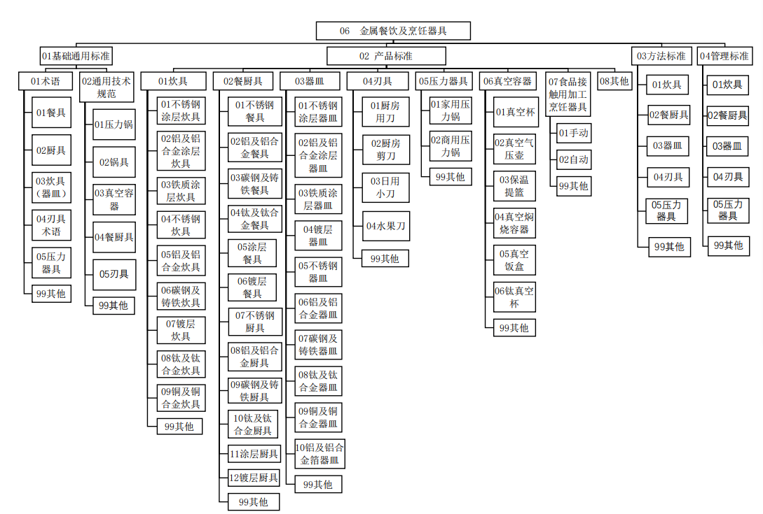
八、重大分歧意见的处理经过和依据
无。
九、标准性质的建议说明
建议本标准的性质为推荐性国家标准。
十、贯彻标准的要求和措施建议
建议本标准批准发布12个月后实施。
十一、废止现行相关标准的建议
无。
十二、其他应予说明的事项
无。

标准起草小组
2026年04月

